Topografisk korttegning (øvelse på Steno Museet)

Hjælpemidler:
Målebord med diopterlineal, vaterpas, målebånd, A3-papir (og tape til at gøre det fast), landmålerstokke og markeringspløkke.

Tekster:
Beskrivelse af målebord
Formålet med øvelsen er at illustrere topografisk korttegning ved f.eks. at opmåle en del af Universitetsparkens bygninger ved hjælp af målebord og diopterlineal.

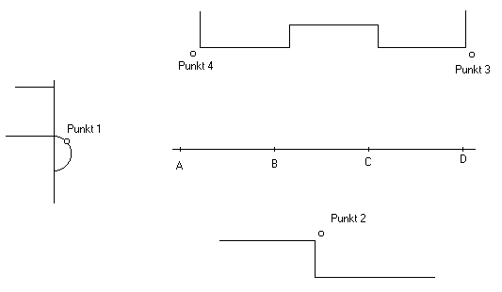
- Vælg et område i universitetsparken og afmærk 4 punkter.
Lav en skitse af området, som vist nedenfor:

- Afstik en linje ABCD tværs gennem området. Stokkene A, B, C og D skal have en indbyrdes afstand på 20 m.
- Tegn en linje midt på målebordsbladet. På denne linje afsættes punkterne a, b, c og d med en indbyrdes afstand på 4 cm.
Det giver en målestok på 1:500.
- Stok A fjernes, og der sættes en markeringspløk. Målebordet placeres med punktet a lodret over punkt A og således at linjen abcd er parallel med linjen ABCD. Til den præcise placering af a over A benyttes lodsnoren.
- Stil målebordspladen vandret med vaterpas.
- Sæt en nål i punktet a og hold diopterlinealens højrekant mod nålen.
Drej diopterlinealen omkring nålen, så der sigtes mod punkt 1.
Tegn sigtelinjen fra a langs diopterlinealens højrekant helt ud til kanten af målebordsbladet.
- Sigt på samme måde mod punkterne 2, 3 og 4 og tegn sigtelinjer.

- Flyt målebordet, så punktet b ligger lodret over B og således at linjen abcd er parallel med linjen ABCD.
Sæt stok A på plads igen.
Sigt mod punkterne 1, 2, 3 og 4 og tegn sigtelinjerne.
- Målebordet flyttes nu først til C og derefter til D. Fra både C og D tages sigte og tegnes sigtelinjer til punkterne 1, 2, 3 og 4 som beskrevet ovenfor.
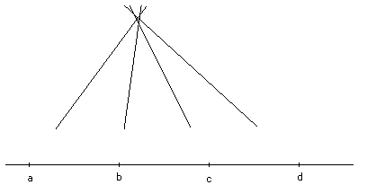
- Der, hvor sigtelinjerne mod punkt 1 skærer hinanden placeres p1 på målebordet. Det samme med punkterne 2, 3 og 4.
Hvis sigtelinjerne ikke skærer i et punkt, må man bruge det punkt, der ser ud til at passe bedst.
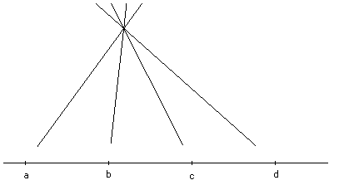

- Når alle punkter er tegnet ind på målebordet, kan man sammenligne med et kort over området.

